CÔNG TY TNHH KỸ THUẬT CÔNG NGHỆ QS

QUY TRÌNH
XỬ LÝ KHIẾU NẠI KHÁCH HÀNG
ISO.QT-02

 | Người lập | Người kiểm tra | Người phê duyệt
Họ và tên
Chức vụ
Ký tên

THEO DÕI SỬA ĐỔI TÀI LIỆU
TT | Vị trí sửa đổi | Tóm tắt nội dung sửa đổi | Ngày hiệu lực

1. MỤC ĐÍCH
- Quy định trình tự và nội dung các bước tiếp nhận, phân tích và xử lý khiếu nại của khách hàng, nhằm đảm bảo mọi khiếu nại đều được giải quyết kịp thời, thỏa đáng; đồng thời đưa ra hành động khắc phục và phòng ngừa nhằm nâng cao sự hài lòng của khách hàng.
2. PHẠM VI ÁP DỤNG
- Áp dụng cho việc xử lý các khiếu nại của khách hàng liên quan đến sản phẩm/dịch vụ tại Công Ty TNHH Kỹ Thuật Công Nghệ QS, với sự tham gia của bộ phận Kinh doanh, Bộ phận ứng dụng, Bộ phận chịu trách nhiệm và Ban lãnh đạo.
3. TÀI LIỆU VIỆN DẪN
- Điều khoản 9.1.2 (Sự thỏa mãn của khách hàng) Tiêu chuẩn ISO 9001:2015.
- Điều khoản 10.2 (Sự không phù hợp và hành động khắc phục) Tiêu chuẩn ISO 9001:2015.
4. ĐỊNH NGHĨA
- Khiếu nại: là sự không hài lòng của khách hàng thể hiện đối với công ty, liên quan đến sản phẩm/dịch vụ hoặc chính quá trình xử lý khiếu nại, mà ở đó khách hàng mong đợi một sự phản hồi hoặc giải quyết.
- Hành động khắc phục: là hành động nhằm loại bỏ nguyên nhân của sự không phù hợp và ngăn ngừa việc tái diễn.

5. NỘI DUNG
5.1. Lưu trình
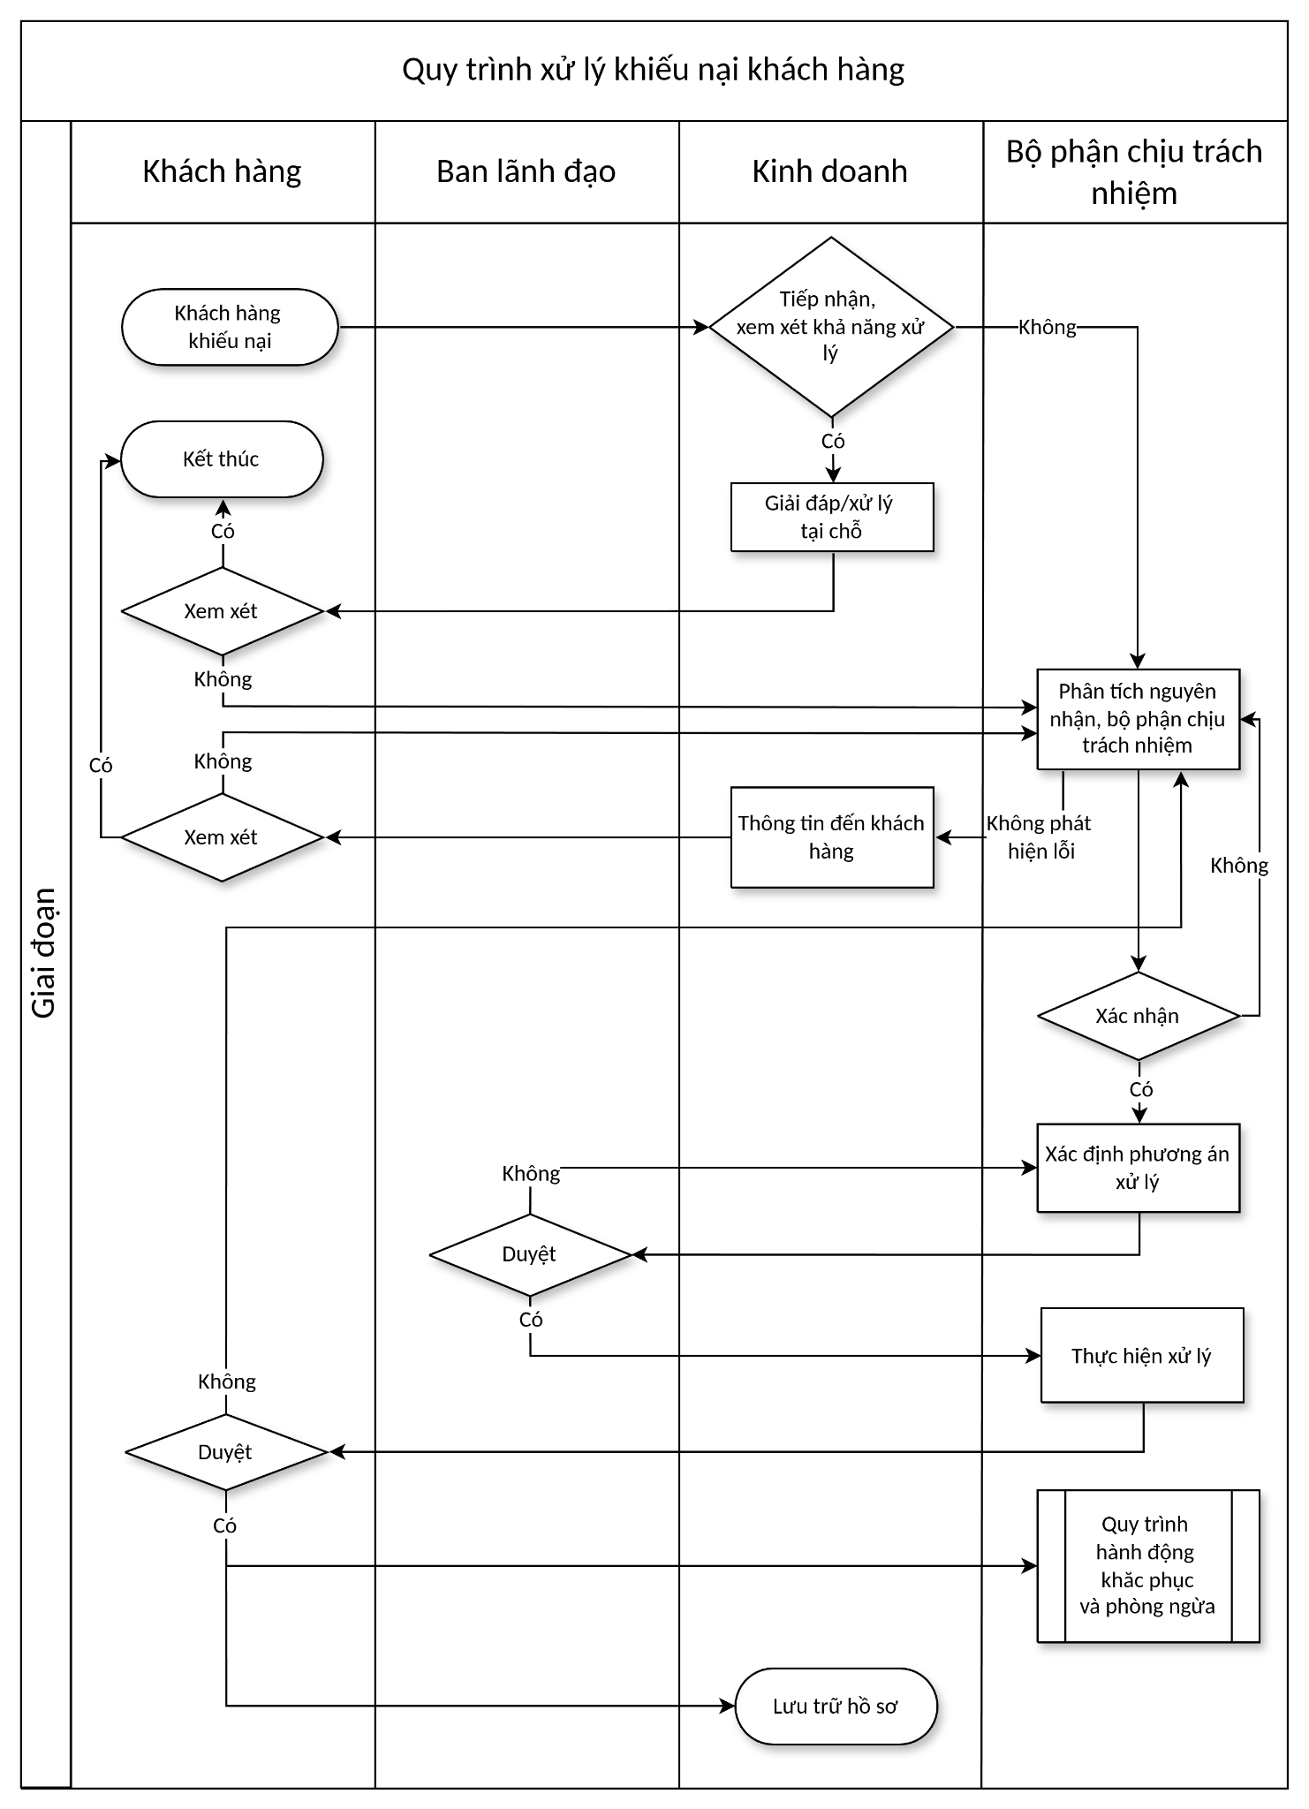
5.2. Diễn giải
5.2.1. Tiếp nhận khiếu nại
- Khách hàng gửi khiếu nại qua email, điện thoại hoặc phản ánh trực tiếp về sản phẩm/dịch vụ.
- Bộ phận kinh doanh tiếp nhận, ghi nhận đầy đủ thông tin khiếu nại (nội dung, sản phẩm liên quan, mức độ, thời điểm phát sinh...).
5.2.2. Xem xét khả năng xử lý
- Bộ phận kinh doanh xem xét nội dung khiếu nại và đánh giá khả năng giải quyết ngay tại bộ phận:
- Yes: Tiến hành giải đáp, xử lý tại chỗ cho khách hàng (bước 5.2.3).
- No: Chuyển khiếu nại sang Bộ phận ứng dụng để phân tích nguyên nhân (bước 5.2.5).
5.2.3. Giải đáp, xử lý tại chỗ
Đối với khiếu nại nằm trong khả năng xử lý, bộ phận kinh doanh trực tiếp giải đáp, hướng dẫn hoặc khắc phục ngay cho khách hàng.
5.2.4. Xem xét (phản hồi của khách hàng)
- Khách hàng xem xét kết quả giải đáp/xử lý tại chỗ:
- Yes: Khách hàng hài lòng → kết thúc quy trình.
- No: Khách hàng chưa thỏa đáng → chuyển sang phân tích nguyên nhân (bước 5.2.5).
5.2.5. Phân tích nguyên nhân, xác định bộ phận chịu trách nhiệm
- Bộ phận ứng dụng phân tích nguyên nhân của khiếu nại và xác định bộ phận chịu trách nhiệm xử lý.
- Trường hợp kiểm tra không phát hiện lỗi: chuyển sang thông tin đến khách hàng (bước 5.2.6).
- Trường hợp xác định được lỗi: chuyển sang bước xác nhận của bộ phận chịu trách nhiệm (bước 5.2.7).
5.2.6. Thông tin đến khách hàng (trường hợp không phát hiện lỗi)
- Bộ phận ứng dụng/kinh doanh thông báo kết quả kiểm tra đến khách hàng; khách hàng xem xét:
- Yes: Khách hàng chấp nhận → kết thúc quy trình.
- No: Khách hàng không chấp nhận → quay lại phân tích nguyên nhân (bước 5.2.5).
5.2.7. Xác nhận (bộ phận chịu trách nhiệm)
- Bộ phận chịu trách nhiệm xác nhận nguyên nhân và phạm vi trách nhiệm:
- Yes: Chấp nhận → chuyển sang xác định phương án xử lý (bước 5.2.8).
- No: Chưa thống nhất → quay lại phân tích nguyên nhân (bước 5.2.5).
5.2.8. Xác định phương án xử lý
Bộ phận chịu trách nhiệm đề xuất phương án xử lý khiếu nại (sửa chữa, đổi/trả, bồi thường, hỗ trợ kỹ thuật...) phù hợp với nguyên nhân đã xác định.
5.2.9. Duyệt phương án xử lý
- Bộ phận kinh doanh/cấp có thẩm quyền xem xét, phê duyệt phương án xử lý:
- Yes: Phê duyệt → tiến hành thực hiện xử lý (bước 5.2.10).
- No: Không duyệt → quay lại xác định phương án xử lý (bước 5.2.8).
5.2.10. Thực hiện xử lý
Bộ phận chịu trách nhiệm tiến hành xử lý khiếu nại theo đúng phương án đã được phê duyệt.
5.2.11. Duyệt kết quả xử lý
- Khách hàng nghiệm thu/xác nhận kết quả xử lý:
- Yes: Khách hàng hài lòng → chuyển sang lưu hồ sơ, đồng thời thực hiện hành động khắc phục và phòng ngừa (bước 5.2.12).
- No: Khách hàng chưa hài lòng → quay lại xác định phương án xử lý (bước 5.2.8).
5.2.12. Hành động khắc phục và phòng ngừa
Thực hiện theo Quy trình hành động khắc phục và phòng ngừa nhằm loại bỏ nguyên nhân gốc rễ và ngăn ngừa khiếu nại tương tự tái diễn.
5.2.13. Lưu hồ sơ
Bộ phận kinh doanh tập hợp và lưu trữ toàn bộ hồ sơ liên quan (phiếu tiếp nhận khiếu nại, biểu phân tích nguyên nhân, phiếu xác nhận xử lý...) phục vụ việc theo dõi và kiểm soát ISO.
6. HỒ SƠ
STT | Tên hồ sơ | Mã số | Nơi lưu | Thời gian lưu
1 | Phiếu tiếp nhận khiếu nại | ISO.BM-KD-03-01 | Bộ phận Kinh doanh | 1 năm
2 | Biểu mẫu phân tích nguyên nhân và hướng xử lý | ISO.BM-KD-03-02 | Bộ phận Kinh doanh
3 | Phiếu xác nhận xử lý khiếu nại | ISO.BM-KD-03-03 | Bộ phận Kinh doanh

